Śpij maleńki Jezu
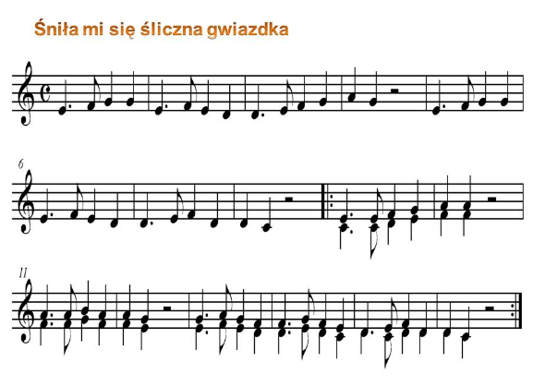

Śpij maleńki Jezu

Śniła mi się śliczna gwiazdka
na wysokim niebie,
co mnie wiodła do Betlejem,
Jezu mój, do Ciebie.
Śpij, maleńki Jezu.
Bądź radością moją.
Jeśli nie masz poduszeczki,
chętnie dam Ci swoją.
Sen mój skończył się – tak bywa,
lecz w mym domu za to
zaświeciła dziś choinka
z piękną, złotą gwiazdką.
Śpij, maleńki Jezu...
Jedna gwiazdka na choince,
a za oknem druga.
Trzecia gwiazdka nad Betlejem
Jezusowi mruga.
Śpij, maleńki Jezu

